

|  |  |
| --- | --- |
|  | **Паяльник с деревянной ручкой DEKO**  **SI01, SI02, SI03, SI20, SI21, SI22** |

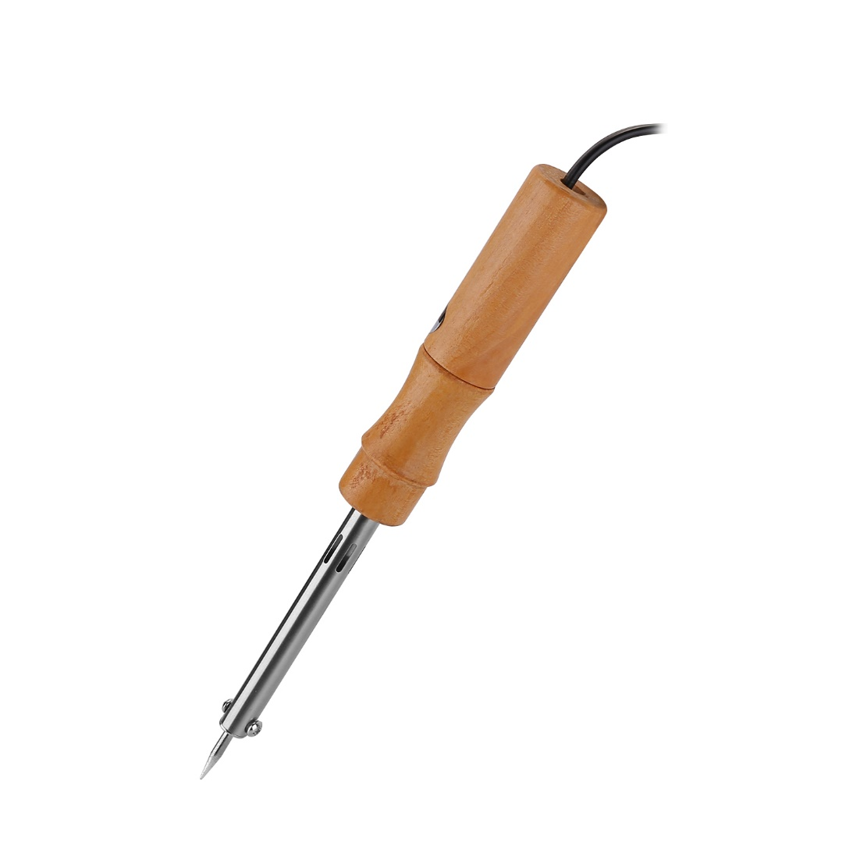

**ИНСТРУКЦИЯ**

Технические характеристики

|  |  |  |  |  |  |  |
| --- | --- | --- | --- | --- | --- | --- |
| Модель | Напряжение | Мощность | Рабочая температура | Частота тока | Время разогрева | Материал жала |
| SI01/ SI20 | 220 В | 30 Вт | 380° | 50 Гц | 5-7 мин | медь |
| SI02/ SI21 | 220 В | 40 Вт | 420° | 50 Гц | 5-7 мин | медь |
| SI03 | 220 В | 60 Вт | 450° | 50 Гц | 5-7 мин | медь |
| SI22 | 220 В | 80 Вт | 450° | 50 Гц | 5-7 мин | медь |

Техника безопасности при работе с паяльником

* Соблюдать осторожность при работе паяльником во избежание возгорания и ожогов.
* Не дотрагиваться до стержня паяльника, когда он включен в сеть или не успел остыть. Возможен сильный ожог.
* При первом включении паяльника может возникнуть специфический запах и дым. Это временное явление.
* Не стучать паяльником, так как это может привести к повреждению внутренних частей и нагревателя. Не включать паяльник с разобранной рукояткой.
* Избегать попадания внутрь паяльника влаги.
* Не оставлять включенный паяльник без присмотра. Держать вдали от детей.

Порядок работы

1. Извлеките прибор из упаковки и убедитесь в отсутствии повреждений, шнур не должен иметь резких перегибов и порезов.

2. Подготовьте поверхности соединяемых деталей (очистив их от загрязнений) и нанесите флюс с помощью кисточки.

3. При необходимости приготовьте вспомогательный инструмент.

4. Подключите шнур питания прибора к электросети.

5. Дождитесь, когда жало паяльника достигнет нужной температуры.

6. Прислоните жало к припою: если припой тает, то можно начинать пайку.

7. Нагрейте место пайки жалом и добавьте припой. Дайте остыть припою на месте пайки.

8. После окончания пайки положите паяльник на подставку и извлеките шнур питания из розетки за штекер. Дайте паяльнику остыть естественным образом перед очисткой и хранением.

9. Каждый раз очищайте жало паяльника от ненужного припоя, используя мокрую губку.

***Если паяльник не используется:***

Никогда не оставлять паяльник нагретым до высокой температуры на долгое время, поскольку жало паяльника начнет покрываться окислами, которые могут существенно снизить его теплопроводность.

** ОСТОРОЖНО!** Неправильное применение может стать причиной травм и летального исхода!

Допускается применение только в помещениях без повышенной электрической опасности (сухих помещениях без токопроводящих полов и стен, без заземлённых металлических частей), а также в огороженных электрокамерах и помещениях, куда исключён доступ случайных лиц.

***Работа с пластиком***

Для пайки пригоден только термопластичный пластик, который применяется для изготовления предметов, используемых в быту, авто-и мотодеталей и т.д. Наиболее подходящим для этой работы является плоский наконечник. Нагреть соединяемые поверхности до температуры плавления и плотно прижать их друг к другу. Если температура слишком высокая, материал может затвердеть или деформироваться.

Ремонт и обслуживание должны осуществлять только квалифицированные специалисты!



**ВНИМАНИЕ!**

При включенном питании жало паяльника имеет очень высокую температуру. Поскольку неправильное обращение может привести к ожогам или возгоранию, соблюдать следующие меры предосторожности:

* не касаться металлических частей рядом с жалом;
* не использовать паяльник вблизи легковоспламеняющихся предметов: предупредить других людей на рабочем месте, что паяльник может нагреваться до очень высокой температуры и представляет потенциальную опасность;
* при перерыве или окончании работы выключить питание паяльной станции: перед длительным хранением прибора выключить питание и дать остыть до комнатной температуры.
* прибор не предназначен для использования лицами (включая детей), у которых есть физические, нервные или психические отклонения, или недостаток опыта и знаний, препятствующие безопасной эксплуатации прибора без надзора или обучения.
* Не допускать, чтобы дети играли с прибором.

**ГАРАНТИЙНОЕ ОБСЛУЖИВАНИЕ**

Гарантийный срок эксплуатации: 12 календарных месяцев начиная с момента продажи.

Гарантийные обязательства отражены в Гарантийном талоне, который является неотъемлемой частью изделия.

ВНИМАНИЕ! Не заполненный гарантийный талон – НЕДЕЙСТВИТЕЛЕН!

Перечень сервисных центров Вы можете посмотреть на сайте:

<https://z3k.ru/service/>

Перейти по ссылке можно отсканировав QR код:



